**书写长寿与健康的奇闻**

**你不容错过的北欧健康顾问**

**玛丽亚•博雷柳斯（Maria Borelius）**

**作者简介：**

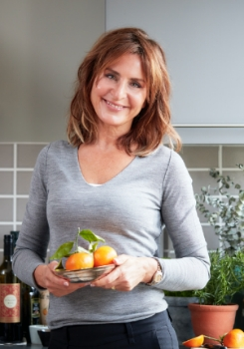**玛丽亚•博雷柳斯（Maria Borelius）**是一位屡获殊荣的科学记者、生物学家、四个孩子的母亲和一系列书籍的作者。她持有隆德大学生物学、物理学和数学学士学位，纽约大学科学新闻学硕士学位，还在牛津大学学习基因工程和生物伦理学。她获得过无数奖项(癌症基金会记者奖、年度健康鼓舞者奖、年度健康英雄奖、年度社会企业家奖)，并获得过瑞典记者联盟和瑞典科学研究所的奖学金。

处女作《健康革命》2018年一经出版，立即大获成功，登上了亚马逊畅销书榜，已在瑞典、美国、英国、澳大利亚、德国、荷兰、意大利和挪威等国家和地区出版。

玛丽亚•博雷柳斯是瑞典主要财经报纸Dagens Industri的专栏作家，Ester基金会的创始人，全球科学机构、制药公司和科技组织的沟通顾问。她也是许多科技和制药上市公司的董事会成员。她曾作为一名科学记者和锚女人不同的瑞典电视节目（融洽和NOVA），运行一个知识主要电视频道（K-World），在瑞典和商务部部长的位置是全球小额信贷组织携手国际的首席执行官与妹妹组织在印度，南非，阿富汗，斯威士兰和肯尼亚。

为了新的科学研究，全面的健康，营养和锻炼，玛丽亚的心在跳动。她个人喜欢在健身房举重，散步，去冷水游泳，冥想和练习瑜伽。她住在伦敦，和丈夫格雷格一起在瑞典南部过夏天。

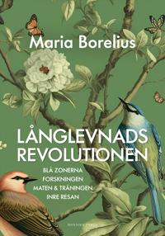**中文书名：《长寿革命》**

**英文书名：LONGEVITY REVOLUTION**

**瑞典书名：Långlevnadsrevolutionen**

**作 者：Maria Borelius**

**出 版 社：Bonnier Fakta**

**代理公司：Enberg/ANA/Conor**

**页 数：384页**

**出版时间：2025年1月**

**代理地区：中国大陆、台湾**

**审读资料：电子稿**

**类 型：保健**

**版权已授：瑞典**

**内容简介：**

我们注定像现在这样衰老下去吗？我们能否活得更充实、更长久？我们能从科学家、医学传统和百岁老人居住的“蓝区”里学到什么？

玛丽亚·博雷柳斯（Maria Borelius）花了七年时间在蓝区旅行，与世界前沿的研究人员和专家们交谈。由此，长寿的新方法不断涌现。这些方法包括节食、运动、微生物群、群体关系、坚定的心以及对遗传学的新认识。

《长寿革命》以玛丽亚热情、博学和好奇的眼光撰写而成。书中探讨了长寿者的生活，重新绘制生命地图的新研究。书中还提供具体的计划，让读者在其中尝试增加长寿和美好生活机会的技巧。

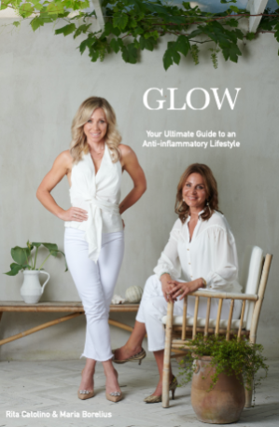**中文书名：《光芒：抗炎生活方式终极指南》**

**英文书名: GLOW: Your Ultimate Guide to an Anti-Inflammatory Lifestyle**

**瑞典书名：Hälsorevolutionen - 12 veckorsprogrammet**

**作 者：Maria Borelius/Rita Catolino**

**出 版 社：待定**

**代理公司：Enberg/ANA/Conor**

**页 数：270页**

**出版时间：2021年**

**代理地区：中国大陆、台湾**

**审读资料：电子稿**

**类 型：保健**

**版权已授：瑞典、挪威、立陶宛**

**内容简介：**

您是否渴望增强力量、健康生活，让自己焕发光彩？

在这本书中，您将获得循序渐进的、坚定的支持，开启您的最佳健康之旅。科学记者玛丽亚·博雷柳斯和转型教练丽塔·卡托利诺将为您带来健身专家的最佳建议和研究人员的最新见解，她们还会倾情介绍自己从成功和挫折中吸取的经验教训。

这本书是一本现代健康圣经，是完整的抗炎计划。饮食能让你走得更远，容光焕发；运动能让你感觉焕然一新；安静则能让你暂停下来，减轻压力。这本书还会带来还有引领读者前进的技巧，即使是在生活一团糟的日子里也能适用。

这本书是一个美妙的、时而充满挑战、时而带来新的生机的课程，它会支持你在生活中绽放光彩。

新的机会总是有的，你的机会就从现在开始！

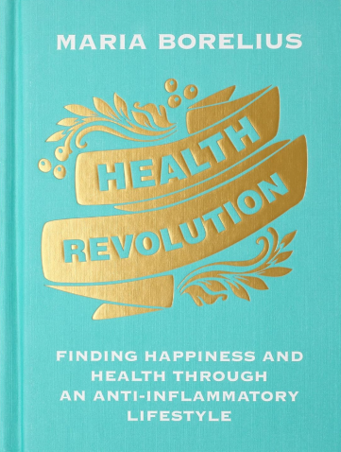

**中文书名：《健康革命》**

**英文书名：Health Revolution**

**瑞典书名：Hälsorevolutionen**

**作 者：Maria Borelius**

**出 版 社：Harper**

**代理公司：Enberg/ANA/Conor**

**页 数：342页**

**出版时间：2019年6月**

**代理地区：中国大陆、台湾**

**审读资料：电子稿**

**类 型：保健**

**版权已授：澳大利亚、克罗地亚、丹麦、芬兰、德国、意大利、荷兰、挪威、瑞典、波兰、美国**

**内容简介：**

《健康革命》讲述了一位女性如何摆脱抑郁和疲劳，增强活力，活得更健康、更快乐的不可思议的故事。

当玛丽亚·博雷柳斯的精力和健康开始衰退时，她受够了这一切，于是开始了改变自己的生活，取得了非同寻常的效果。

本书汇集了全球突破性的研究成果、古老的阿育吠陀智慧和毕生的实验经验，提出了一个简单的五步计划，让你拥有最好的自己，看起来更年轻，更重要的是，你会感觉更好。

通过美味食谱、生活小贴士以及玛丽亚自己的非凡历程，《健康革命》将为您带来一个更强大、更快乐、更健康的自己。

**媒体评价：**

“我52岁时开始感到疲倦、衰老和臃肿。我腰酸背痛，性欲减退，总觉得生命即将结束。‘这就是我余生的感觉吗？’有一个声音这么问自己。而了我的另一部分回答：‘不，肯定还有别的东西’。于是，我开始了长达四年的旅程，奇迹般地发现了一种全新的生活方式——抗炎生活方式。我像侦探一样开始挖掘新的知识，走遍世界各地，开始‘拼图’。我从科学前沿的科学家、意想不到的大师和健身专家那里获得了一些线索，发现低度炎症与我们的许多疾病都有关联，但也发现有办法可以解决它。一个崭新的世界展现在我的眼前：一个能治愈疾病的食物和能减少炎症的运动的世界，同时也是一个充满强烈情感、长寿、欣赏夕阳和囊括古印度健康疗法的世界。在研究这个新世界的同时，我也在自己身上试验一切，有时成功，有时却屡屡受挫。

《健康革命》是一个关于知识和生命历程的故事：讲述抗炎生活方式如何在多个层面上增强我们的力量。我的目标是写一本既有启发性、调查性，又有实用性的书，书中有一系列简单的治疗方法、食谱和技巧，帮助你开始新的、更加光明的生活。”

——本书作者，玛丽亚·博雷柳斯

“昨天，我非常高兴地收到了玛丽亚·博雷柳斯的《健康革命》一书。这本书卖得很快，原因很容易理解。谁不想通过食物和健康生活来改善健康状况呢？这是一本真正的翻页书，我好奇地追随着玛丽亚的个人旅程，从食物和运动到对炎症及其健康影响的洞察和发现。”

——瑞典著名女性生活方式杂志《阿米莉亚》

“在所有关于健康和疾病的思考中，玛丽亚-博雷柳斯的《健康革命》是我真正认为走在正确道路上的一本书。我基本上全部同意。非常好，玛丽亚！”

——瑞典作家兼瑜伽教练玛琳·贝格哈根（Malin Berghagen）

**感谢您的阅读！**

**请将反馈信息发至：版权负责人**

**Email**：**[Rights@nurnberg.com.cn](mailto:Rights@nurnberg.com.cn)**

安德鲁·纳伯格联合国际有限公司北京代表处

北京市海淀区中关村大街甲59号中国人民大学文化大厦1705室, 邮编：100872

电话：010-82504106, 传真：010-82504200

公司网址：[http://www.nurnberg.com.cn](http://www.nurnberg.com.cn/)

书目下载：<http://www.nurnberg.com.cn/booklist_zh/list.aspx>

书讯浏览：<http://www.nurnberg.com.cn/book/book.aspx>

视频推荐：<http://www.nurnberg.com.cn/video/video.aspx>

豆瓣小站：<http://site.douban.com/110577/>

新浪微博：[安德鲁纳伯格公司的微博_微博 (weibo.com)](https://weibo.com/1877653117/profile?topnav=1&wvr=6)

微信订阅号：ANABJ2002

